北京市大兴区西红门商业综合区三期建设工程项目环评简本

一、项目概况
大兴新城核心区定向安置房项目用地为大兴新城西红门组团0803-0601地块，位于北京市大兴区地铁四号线沿线西红门站附近。项目四至范围为：东至西红门西区二号路，南至五环路，西至大兴城外环路、西红门西区一号路，北至西红门南二街。拟建项目地理位置如下图所示：

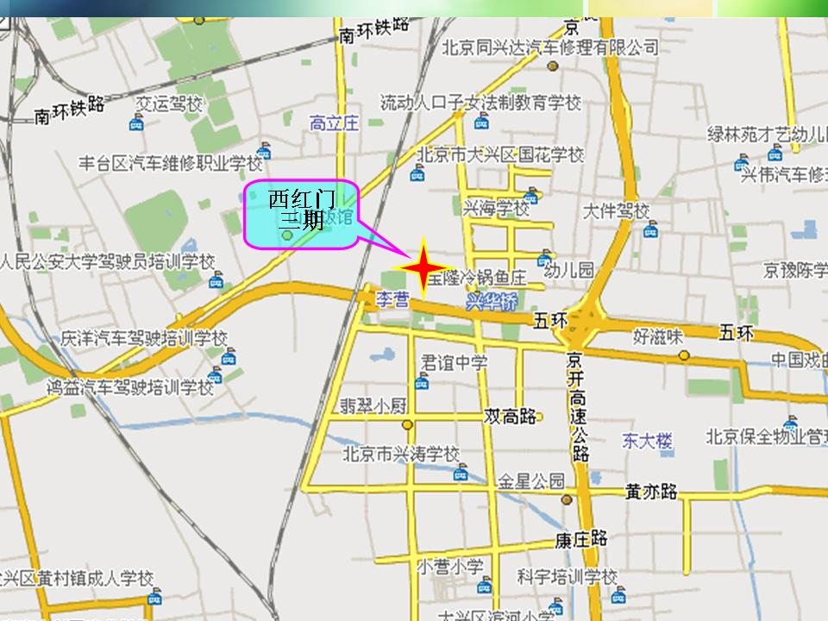
图1 拟建项目地理位置图
拟建项目总用地规模为224875m²，其中总建设用地面积为46150 m²，代征用地178725 m²，包括代征道路用地面积56257 m²，代征绿化面积103577 m²，代征的其他用地面积18891 m²。拟建项目用地性质为商业金融用地，项目建设内容主要为写字楼、商业、零售等，项目建设5座单体建筑，其中4座为写字楼及商业，另外一座为酒店。项目总建筑面积为211557 m²，其中地上建筑面积138450 m²，地下建筑面积73107 m²。
拟建项目用地范围内现状为空地。项目用地北侧为规划春光商业项目，东侧为规划北京市大兴区西红门商业综合区四期项目，西侧为代征绿地，现状均为空地；南侧为地铁文化公园。拟建项目与西侧京九铁路的最近距离约428m，与南侧兴华大街的最近距离约348m。

二、主要污染源分析
施工期的污染源主要有噪声、施工扬尘和运输车辆施工机械产生的废气、施工过程产生的废水废渣，其中噪声和扬尘是施工期较为敏感的环境问题。
（1）施工期污染源分析
- 噪声：
施工期的噪声主要来源于施工现场的各类机械设备和物料运输的交通噪声。施工场地噪声主要是施工机械设备运转噪声，物料装卸碰撞噪声及施工人员的活动噪声；物料运输的交通噪声主要是各施工阶段物料运输车辆引起的噪声。
2. 扬尘：
施工期产生的扬尘污染主要包括施工土方及渣土现场堆放所产生的扬尘污染和运输车辆行驶产生的道路扬尘污染。在北京气候干燥的情况下，施工期扬尘对环境的影响不容忽视，由于施工扬尘是无组织排放，且建筑粉尘主要是黄土、水泥、沙子等密度大、粒径大的粉尘，距施工工地距离不同受其影响程度不同，随距离加大污染逐渐减轻。距离施工地点较近的区域应采取相应的措施（如洒水降尘、设置围挡、禁止有风天气施工），防止扬尘对大气的环境污染。
3. 汽车尾气及机械废气
施工阶段频繁使用的运送原材料、设备的车辆和挖掘机、推土机、压路机等施工机械会排放一定量的CO、NO_{X}、THC等造成大气环境的污染。
4.废水及废物
施工期产生废水包括施工人员的生活污水和施工本身产生的废水，施工废水主要包括土方阶段降水井排水、结构阶段混凝土养护排水，以及各种车辆冲洗水。
施工期固体废弃物主要为施工人员的生活垃圾、废弃土石方及损坏或废弃的各种建筑装修材料。
（2）规划项目建成后污染源分析
拟建项目为房地产开发项目，其污染源主要是燃气锅炉房、餐饮用天然气燃烧产生的废气和汽车尾气、生活污水、设备噪声和生活垃圾。
1. 大气污染源
拟建项目冬季采暖由自建燃气锅炉房提供，因此拟建项目建成后大气污染物为燃气锅炉房、餐饮用天然气燃烧产生的废气和区内汽车排放的尾气。
燃气锅炉房、餐饮用燃料为天然气，属于清洁能源，几乎不产生烟尘，烟气中含有少量的CO和NO_{X}，对大气环境影响较小。
地下停车库污染物排放浓度和排放速率均符合国家《大气污染物综合排放标准》（GB16297—1996）中大气污染物排放要求，不会对项目周边环境造成负面影响。
2.水污染源
拟建项目排水主要为办公、商业和酒店排放的生活污水，包括：（1）冲厕排水，来自小区各住宅楼及配套公建的卫生间，水中含有较高的有机物、悬浮物，污染比较严重；（2）沐浴、盥洗排水等：水中含有有机物、悬浮物及洗涤剂等，但浓度不高，排放较集中，属于清洁的杂排水；（3）厨房排水：来自餐饮中心厨房餐饮设施。水中含有油脂和食物残渣，其有机物、油脂、悬浮物含量都比较高，是污染相对较重的含油污水。
3.固体废弃物污染源
小区建成后产生的固体废弃物包括：办公、商业和酒店区域办公人员及顾客产生的生活垃圾。
4.噪声污染源
根据本项目规划用地功能，项目建成后，噪声污染源主要为设备噪声和规划区域及周边道路交通噪声。拟建项目设备大都位于地下或设备间内，在采取必要的消声减噪措施后，对周边声环境影响很小。

三、施工期环境影响评价
施工期污染源主要有以下几个方面：施工扬尘、运输车辆和施工机械产生的废气、噪声，施工过程中产生的废水、废渣。
1. 施工扬尘影响分析
施工扬尘主要来自土方挖掘、施工区渣土现场堆放扬尘、施工区内交通扬尘、运输车辆遗撒及车轮带泥造成途经道路的交通扬尘。
建议采用以下对策：施工场地要设置围挡， 4级以上大风天气，停止土方施工和拆迁施工，并做好遮掩工作；施工工地道路要硬化，要在工地出口处设置清除车轮泥土的设备，确保车辆不带泥土驶出工地，废水必须经沉淀才可排入排水设施。要指定专人清扫洒水维护工地路面；运输车辆进入施工场地应低速行驶，或限速行驶，减少扬尘产尘量；装卸渣土严禁凌空抛洒，渣土外运严禁沿路遗洒；水泥等可能产生扬尘污染的建筑材料应在库房存放或者严密遮盖或采用洒水、遮盖物或喷洒遮盖剂等措施防止扬尘；场地内的生活垃圾必须密闭存放，并及时分检、清运；施工过程中尽量采用预拌混凝土，若设置搅拌机，必须配备防尘装置；拆迁工地必须随拆迁、随撒水、随清运渣土，拆迁完毕后暂时不能施工的必须进行硬化或简易绿化。
2. 施工期噪声影响分析
施工期的噪声主要来源于施工现场的各类机械设备和物料运输的交通噪声。
施工过程中在工地四周设置隔声挡板（隔声量约为5 dB(A)左右）、加大施工设备与噪声敏感点距离、严禁高噪声设备同时施工、禁止夜间和白天敏感时间段（如12:00～14:00）施工，尽量将高噪声设备远离声环境敏感对象一侧布置。采取上述环保措施后，施工期噪声对周边环境的影响不大，且施工期噪声影响是暂时性的，随施工结束而消失。
3. 施工期水环境影响分析
施工期产生的废水包括施工人员的生活污水和施工本身产生的废水，施工废水主要包括土方阶段降水井排水、结构阶段混凝土养护排水，以及各种车辆冲洗水。
生产废水经隔油沉淀池预处理后汇入黄村污水处理厂集中处理；生活污水中含有大量的有机物和悬浮物，由隔油池和化粪池对生活污水进行预处理，污水集中收集汇入黄村污水处理厂集中处理，沉淀物由环卫部门清掏外运。因此，施工期废污水均可得到妥善处理，不会对当地及周边水环境造成污染。
4. 施工期固体废弃物影响分析
施工期固体废弃物主要为施工人员的生活垃圾、废弃土石方及损坏或废弃的各种建筑装修材料。生活垃圾专门收集，密封存放，集中送往生活垃圾填埋场填埋，不会影响当地的环境。建筑垃圾及渣土送到环保部门制定的垃圾渣土消纳点，不会造成污染影响。

四、规划项目建成后环境影响评价
（1）噪声影响评价
拟建项目用地性质为商业金融用地，项目建设内容为5座单体建筑，其中4座为商业及办公建筑，1座为酒店，因此项目本身就属于较为热闹的区域，不属于声环境敏感建筑，故外部声源不会对项目区域造成负面影响。
项目建成后，区域内设备噪声源主要来自地下车库通风、排风系统、水泵等机械设备和燃气锅炉房。这些设备大部分设于室内和地下设备间内，只有少部分位于地面或屋顶。项目周边现状主要为空地，规划建设内容均为商业金融建筑，无声环境敏感对象，因此项目建成后亦不会对周边声环境产生负面影响。
2、大气环境影响评价
拟建项目大气污染源主要是燃气锅炉房、餐饮用天然气燃烧产生的废气和汽车尾气。
燃气锅炉房、餐饮用燃料为天然气，属于清洁能源，几乎不产生烟尘，烟气中含有少量的CO和NO_{X}，对大气环境影响较小。
地下停车库污染物排放浓度和排放速率均符合国家《大气污染物综合排放标准》（GB16297—1996）中大气污染物排放要求，不会对项目周边环境造成负面影响。
3、水环境影响评价
拟建项目污水排放标准执行北京市《水污染物排放标准》（DB11/307-2005）中排入城镇污水处理厂的水污染物排放限值。该项目的外排污水为一般的生活污水，排水水质为小于标准值，完全能够达到排放标准的要求。
因此，从水质方面看，拟建项目在采取必要的局部处理措施（化粪池）后，其排水可在城市污水厂得到很好的净化处理，不会影响黄村污水处理厂的正常运行与出水达标。污水经处理达标后排入天堂河，不会对最终受纳水体造成负面影响。
4、固体废物影响评价
本项目建成后，固体废物包括办公楼、商业区域和酒店工作人员和顾客产生的垃圾，固体废物产生总量为3168.13t/a。
本项目产生的一般性生活垃圾采用袋装或分类管理，先由物业部门收集到密闭清洁站存放，再定期由环卫部门采用封闭式垃圾车外运到垃圾消纳场。
本项目产生的固体废物只要制定严格的收集、存放和外运规定，采用封闭存放和外运措施，防止飞扬、异味和运输过程中的遗洒，并对垃圾的清运进行有效的控制和定期检查，确保按规定运往指定地点，统一处理，一般情况下不会对区域环境造成不利影响。

五、结论
综上所述，经过对拟建项目废水、废气、噪声、固体废弃物等方面的影响分析，北京市大兴区西红门商业综合区三期建设工程项目在确保各项污染防治和环境管理措施较好落实的前提下，不会对当地环境造成新的污染，而且有利于改善当地生态环境，提高人民群众的生活质量，促进区域社会经济稳定发展。因此，该项目的建设在环境保护方面是可行的。

